湖南省教育科学规划课题
网上申报系统

使
用
说
明
书

湖南省教育科学规划领导小组办公室
2008年7月制

0、系统概述
湖南省教育科学规划课题网上申报系统分为“申报填写程序”和“申报管理系统”两部分。前者供申报者填写申报内容，生成上报文件，打印申报材料。后者供管理单位导入本单位的申报项目，审核后上传到数据库服务器。网上申报流程如下：

申报者将xdx文件发邮件
(或直接拷贝)到管理单位
管理单位双击xdx文件进行审查
审查通过？
是
否
发回要求修改
导入管理上传软件
上传选定的项目
将上传后的项目导出为xdx文件，
并返回给申请者
申请者打印纸质正式申请书
签字盖章后由管理单位
统一送省教科院规划办
注意：上传后一定要先导出为xdx文件，再返回给申请者，而不要直接返回申请者交来的xdx文件。
申报者下载安装申报填写程序
填写申报内容，生成xdx文件

1、安装录入程序
1. 点击链接下载程序安装包HNeditor_Setup.msi。下载完毕后双击运行此安装程序，点击“下一步”按钮进入下一步，如下图所示：
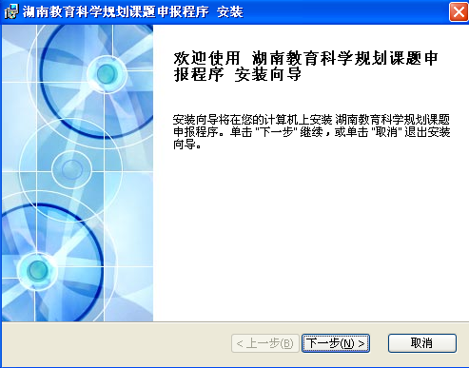
2. 设置安装路径，默认为” C:\Program Files\湖南教育科学规划课题申报程序\” 点击“浏览”按钮可以更改安装路径。点击“下一步”按钮进入下一步，如下图所示：
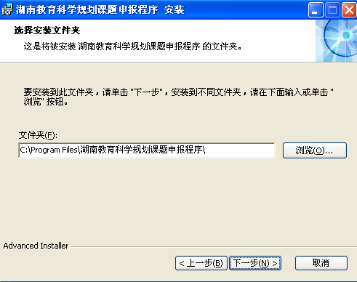
3. 点击“安装”按钮，完成安装过程。如下图所示（Vista用户需选择“允许运行”）
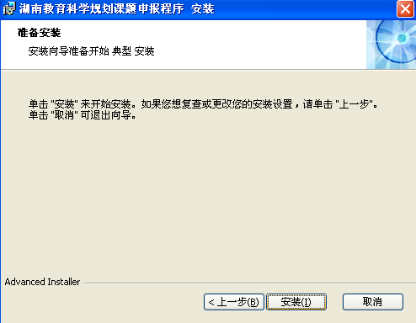
2、申报填写程序使用说明
双击桌面快捷方式” 湖南教育科学规划课题申报填写程序 ”，或者进入安装目录双击可执行文件"edu_editor.exe"，即可运行录入程序，如下图所示
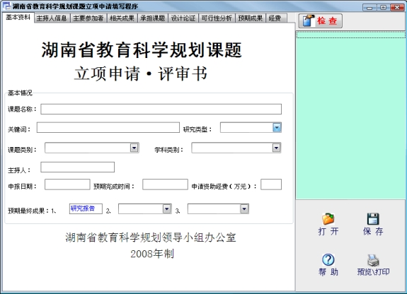
2.1、填报
2.1.1. 填写一个新项目。
运行录入程序后，按要求填写各项内容。本录入程序共有10个页面，分别填写“基本资料”、“主持人信息”、“主要参加者”等信息。请点击界面上方的各标签进入相应页面填写完整材料。
2.1.2. 保存项目。
在填写过程中，随时可以点击右下角的“报存”按钮，将文件存盘（存盘文件的扩展名为.xdx）。
2.1.3. 编辑已保存的项目。
点击右下角的“打开”按钮，选择一个存盘的xdx文件，即可载入以前已填写的项目，继续填写、修改。 也可以直接用鼠标双击一个存盘的xdx文件，打开该文件。

2.2、检查
本程序具有智能审核功能，点击右上角的“检查”按钮，即可对填写内容进行检查，并将出错信息列表显示在“检查”按钮下方。（点击“打开”或“报存”按钮后，程序也将自动进行审核）
单击某条出错信息，程序将自动切换到填写该内容的页面。

2.3、项目提交
填写完整的项目申请材料，审核无误后，点击“报存”按钮，保存为xdx文件。并将此文件通过拷贝或发电子邮件等方式提交给项目管理单位。由管理单位统一审查并上传。
注意：项目文件(.xdx文件)在管理单位上传以前可以任意修改编辑。上传以后导出的.xdx文件只能查阅，不能再修改。

2.4、打印申请书
点击右下角的“预览/打印”按钮，调出“报表预览”窗口，首先进行打印预览，如下图所示：
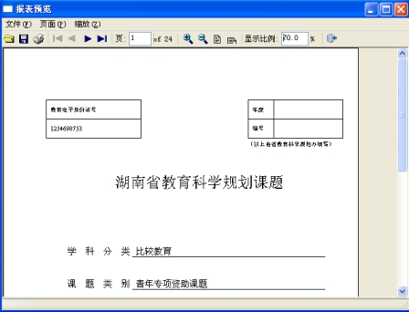
点击预览窗口上方的左右箭头可以预览不同的页面。经预览无误后再点击打印机图标，打印申请书。

特别注意：1.打印件的首页有“教育电子身份证号”一栏，默认为000-000-0000，申报者不用填写。
2. 课题设计论证和可行性分析两部分内容均限最多填写4000字。超过部分将在上传时被自动去除。
3.请下载并安装最新版的申报填写程序(2008-06-25)。安装前请先卸载旧程序。
4.“设计论证”和“可行性分析”两项内容填写时必须匿名、匿单位，否则申请书无效。
5.需在新软件中填写“经费管理承诺”、“推荐人意见”、“单位意见”、“市教科院意见”等内容。
6.在管理单位上传该项目以前，所打印的申请书为非正式打印件，仅供个人校阅，不作为正式申请书。项目上传以后，才能打印出带有“湖南省教育科学规划课题”水印的正式申请书。

填表说明和注意事项

填 表 说 明

一、请用计算机准确如实填写各项内容。
二、本表报送一式2份，其中1份电子文档，1份纸质文档。电子文档一经上传，不能更改。
三、封面上方2个代码框申请人不填，其他栏目由申请人用中文填写。
四、本表所附活页（设计论证书）供初评入围用，表中不得出现申请人和课题组成员姓名、单位名称等个人资料。
五、请按“填写数据表注意事项”的要求，准确、清晰地填写数据表各栏内容；若有其他不明问题，请与湖南省教育科学规划领导小组办公室联系。
六、纸质文档须经课题负责人所在单位领导审核，签署明确意见，承担信誉保证并加盖公章后方可上报。

填 写 数 据 表 注 意 事 项

课题名称 应准确、简明反映研究内容，最多不超过40个汉字（包括标点符号）。
关键词 按研究内容设立。关键词最多不超过3个，关键词之间空一格。
学科分类 请按以下学科选项填写。限报1项。例如： 9高等教育│
1、教育基本理论与教育史。2、教育心理。3、教育信息技术。4、比较教育。5、德育。6、教育经济与管理。7、教育发展战略。 8、 基础教育。9、高等教育。10、职业技术教育。 11、成人教育。 12、体育卫生美育。13、民族教育。 14、国防军事教育。
课题类别 请按以下类别选项填写，限报1项。 例如： A│省级重点资助课题
A.省级重点资助课题 B.省级一般资助课题 C.省级一般课题。D.青年专项资助课题 E高校党建研究专项 F 中小教师专项课题
研究类型 请选项填写，限报1项。 例如： C│综合研究
A.基础研究 B.应用研究 C.综合研究 D.其他研究
工作单位 按单位和部门公章全称填写。
所在市州 请选项填写，限报1项。 例如： A│长沙市
A.长沙市 B.株洲市 C.湘潭市 D.衡阳市 E.常德市 F.岳阳市 G.益阳市 H.邵阳市 I.郴州市 J.永州市 K.怀化市 L.娄底市 M.湘西自治州 N.张家界市
所属系统 系指申请人单位的属性。请选项填写，限报1项。
例如： E│中小学校
A.教育部直属高等院校 B.其他高等院校 C.省教育厅直属研究机构 D.其他科研机构 E.中小学校（包括职业学校、技校、幼儿园等） F.军事机关及院校 G.省教育厅各处室 H.省委、省政府机关 I.市（州）教育行政部门 J.其他
主要参加者 必须真正参加本课题的研究工作，不含课题负责人。不包括科研管理、财务管理、后勤服务等人员。最多不得超过15人。
预期最终成果 系指预期取得的最终研究成果形式。研究报告属必须填写的最终成果，其他选项填写，最多限报2项。例如： A│专著 C│论文 D│研究报告
A.专著 B.译著 C.论文 D.研究报告 E.工具书 F.电脑软件 G. 其他
申请经费 以万元为单位，填写阿拉伯数字，注意小数点位置。一般课题者，不填此栏。

